Вопрос. На рисунке показана трасса будущего канала. Что вам известно об этом канале?

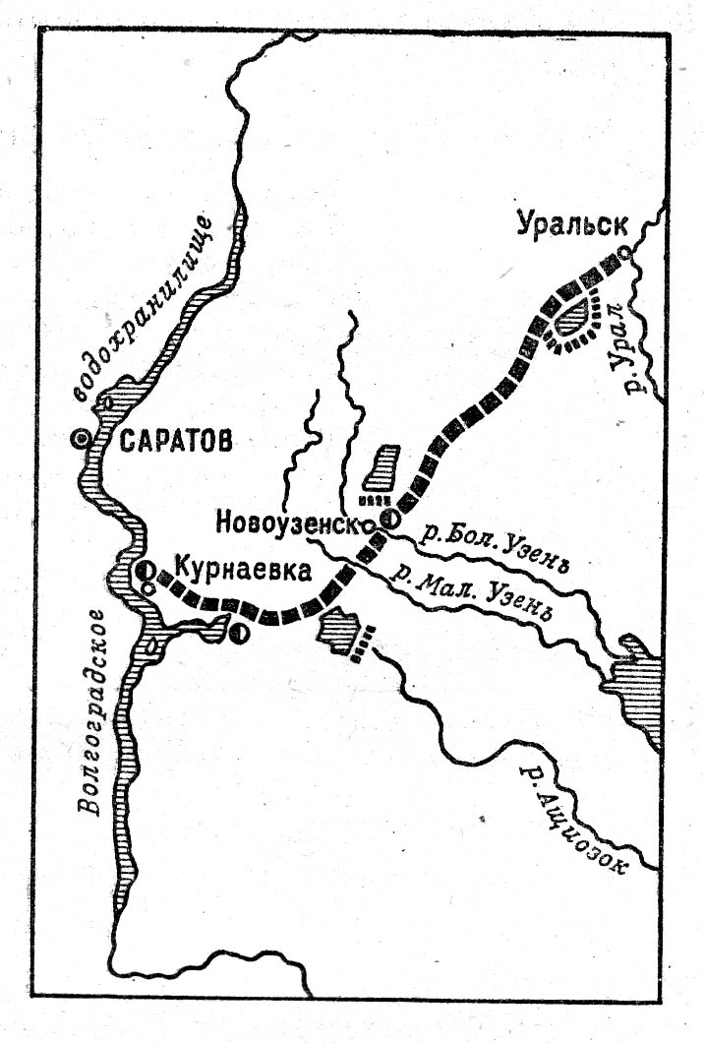

Ответ. Это трасса планируемого канала в 60х годах 20 века Волга – Урал. О воде давно мечтают в Заволжье. В степном Заволжье развернулись широкие работы по орошению и обводнению земли. Канал Волга-Урал хотели протянуть на 484 км. Он должен был бы пройдет по территории Волгоградской, Саратовской и Уральской областей. Источником для него послужит Волгоградское водохранилище.
Вопрос На берегах одной из крупнейших рек мира стоят города восьми стран. Как называется эта река?
Ответ Дунай. На Дунае находятся города государств: Румынии, Болгарии, Югославии, Чехословакии, Венгрии, Австрии и ФРГ, Украина
Вопрос Большинство рек, текущих в Голландии, впадает в Северное море, да и устье Рейна целиком находится на территории этой маленькой страны. Между тем морское побережье Голландии лежит ниже уровня океана. Как при этих условиях голландские реки могут течь в море?
Ответ Реки Голландии текут в прирусловых дамбах, частью естественного происхождения, частью искусственного. Естественные прирусловые дамбы представляют собой образованные речными наносами валы по берегам реки. Эти валы не дают реке разлиться по сторонам.
Вопрос Разливы рек вызываются различными причинами. Одни реки разливаются от весеннего таяния снегов ; другие — от таяния льдов летом на горах, откуда эти реки берут начало; третьи — от экваториальных дождей и т. д. .Следовательно, на разливы рек влияет то или иное время года (весна, лето, осень, зима). А нет ли такой реки, на которую бы влияли два лета, но в течение одного года?
Ответ Разливы правых и левых притоков Амазонки и Конго бывают в различное время: летом Северного полушария и летом Южного. Поэтому можно сказать, что Амазонка и Конго «переживают» два лета в течение одного года.
Вопрос Названия каких трех рек, из которых две текут в Европе, а третья — в Австралии, напоминают фамилии известных писателей, авторов приключенческих романов?
Ответ Майн Рид, Фенимор Купер, Эдгар По.

Вопрос. Какие речные системы изображены на рисунке?

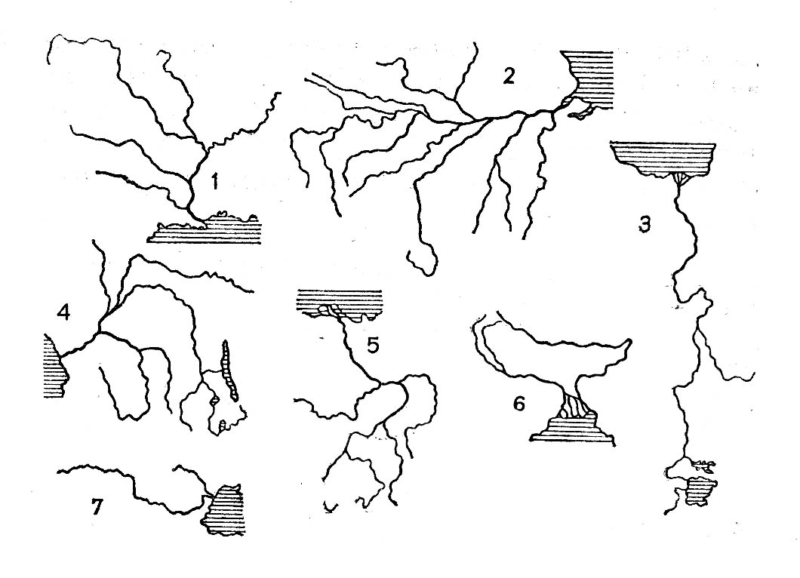

Ответ Миссисипи и Миссури. 2. Амазонка. 3. Нил. 4. Конго. 5. Лена, 6. Ганг и Брахмапутра. 7. Дунай.

